เดือน เมษายน 2569
24 เม.ย. 2569 พ.ต.ท.ศิริ ศิริมี รองผกก.สส.สภ.วังขอนแดง พร้อมชุดสืบสวน ได้นำกำลัง นำกำลัง ปิดล้อมตรวจค้น ม.3 ต.บุพราหมณ์ อ.นาดี จ.ปราจีนบุรี
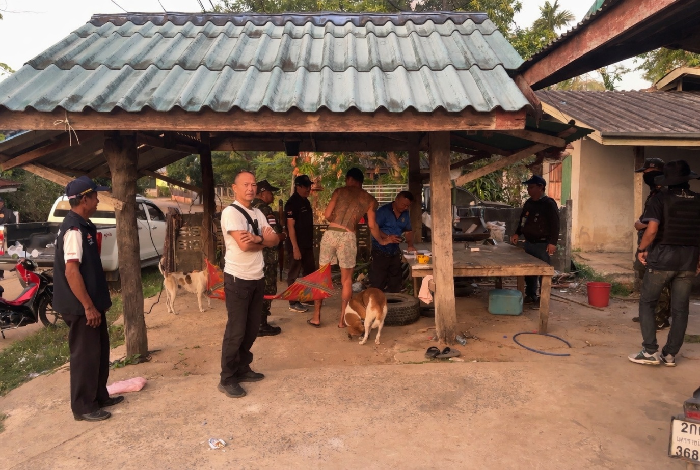



26 เม.ย. 2569 พ.ต.ท.ศิริ ศิริมี รองผกก.สส.สภ.วังขอนแดง พร้อมชุดสืบสวน ได้นำกำลัง นำกำลัง ปิดล้อมตรวจค้น ม.3 ต.บุพราหมณ์ อ.นาดี จ.ปราจีนบุรี จับกุม พรบ.ยาเสพติด 1ราย



